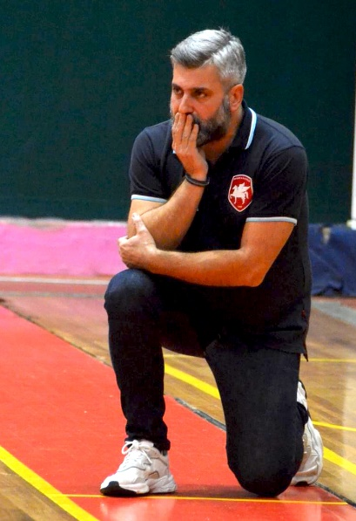

ΓΕΝΝΙΑΣ ΧΡΗΣΤΟΣ
Α.Σ. ΤΡΙΦΥΛΙΑΣ

Στόχος της ομάδας σ΄ αυτήν την παρθενική εμφάνιση στην Α1, είναι η καθιέρωση στη κατηγορία, η ανάδειξη νέων παικτών και να είμαστε ανταγωνιστικοί σε όλα τα παιχνίδια!!
Να απολαύσουμε το Μπάσκετ με σεβασμό σε όλους και όλα και να καταφέρουμε να φεύγουμε και εμείς και ο κόσμος μας χαρούμενοι από το γήπεδο !!
Το Μπάσκετ είναι δίκαιο άθλημα, και χάρη στο υψηλό επίπεδο και των αντιπάλων μας, αλλά και της διαιτησίας, είμαι σίγουρος ότι ο Α.Σ.Τ. θα αποτελέσει την ευχάριστη έκπληξη σου πρωταθλήματος, αφού τα 4 χρόνια που ήδη δούλευα εκεί, είχε και έχει βάλλει στόχο αυτό το πρωτάθλημα!
Εύχομαι καλή επιτυχία σε όλες τις ομάδες και υγεία πάνω από όλα!

